LEKELYST

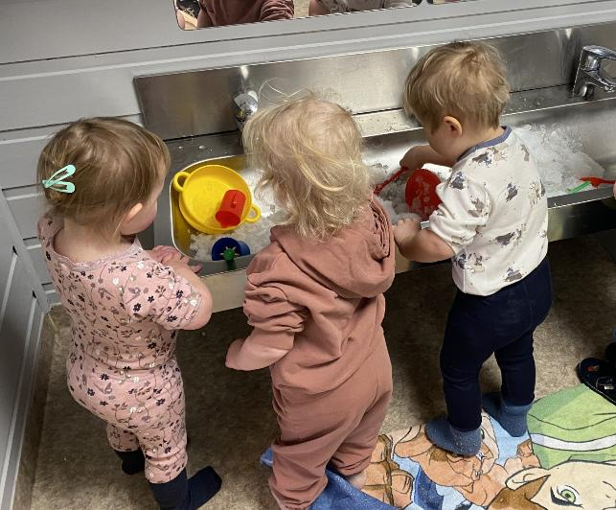
Årets tema er Lekelyst, og lekelyst har en sentral rolle i alt vi gjør i barnehagehverdagen. Rammeplanens fagområder blir representert gjennom dette emne, og det er like viktig når du er et år som når du snart skal på skolen. Barn tenker lek i alt de gjør, hvor hen de er, og i alle døgnets våkne timer. De har en iboende superkraft som er påskrudd fra tidlig alder. Derfor er det viktig at de blir møtt av voksne som har kunnskap om dette, anerkjenner lekens egenverdi, og legger til rette for lek hver dag. Gjennom å få leke vil barna utvikle sin sosiale kompetanse, og få et rikt språk gjennom samhandling med andre.

Vi vil at barna skal få oppleve humor, glede, spenning og engasjement i leken både ute i naturen og i frilek inne i barnehagen. Plutselig oppstår et eventyr om tre bukker når vi går på stien, kanskje møter vi et troll som egentlig er en stor rotvelt, men som nå blir både litt spennende og skummelt å tørre gå forbi.

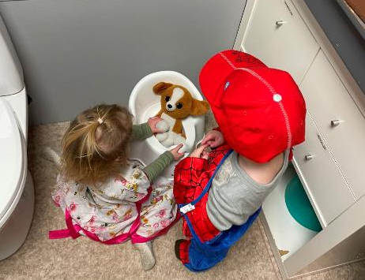
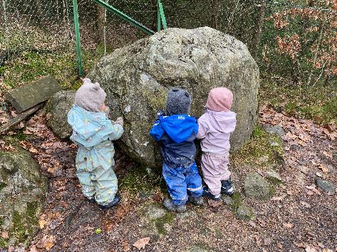

I innemiljøet vil vi at barna skal bli inspirert til den gode og varierte leken. Gjennom å variere det fysiske miljøet og representerer nye elementer i leken, motiverer vi barna til å bruke fantasien og kreativiteten samtidig. Når vi velger aktiviteter som drama, leser eventyr med konkreter eller andre varierte uttrykksformer, lærer barna å tenke nytt og å tenke mer abstrakt. De vil lære hvordan det er å være en annen. De vil lære empati, sympati og toleranse, men også lære masse om seg selv.

Når barn leker får de en fellesskapsfølelse som er helt unik å få være en del av. Det er ekstra viktig i dagens samfunn der vi hører mye om økt skjermtid, utenforskap og at barna er mindre robuste for følelser. Gjennom leken her hos oss vil vi være en motvekt til alt dette. Vi vil bruke pedagogiske lekegrupper, gi barna rom for frilek, og vi vil veilede barna gjennom samtale. På denne måten gir vi dem verktøy for å lære å mestre alle de følelsene de kjenner i løpet av en dag, og i hvert møte med andre.
Barnehagen bruker nærmiljøet aktivt gjennom mange turer både med og uten minibussen. Gjennom felles førstehåndserfaringer gir disse turene ekstra inspirasjon til leken, og vi ser at leken preges av turene i lang tid etterpå. På denne måten validerer vi opplevelsene barna har hatt, og de får utspring for de følelsene de har hatt rundt turen i lek.

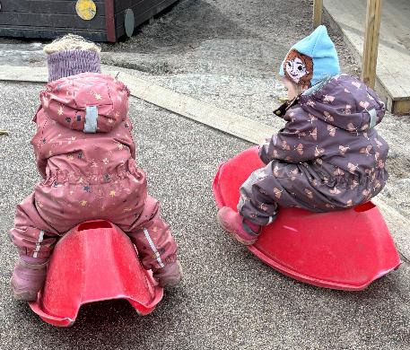
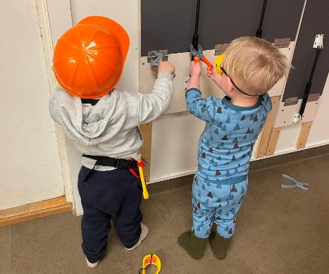

Vi i Dalen barnehage vil jobbe med temaet LEKELYST ved å:
- Gi barna tid, støtte og oppmuntring til lek.
- Gi barna positive opplevelser, impulser, fortellinger og erfaringer som grunnlag for lek og leketemaer.
- Organisere fysiske forhold ute og inne for å gi rom for spenning og utfordringer i leken.
- Sørge for godt og variert materiell og utstyr som inspirasjon til lek.
- Ha kjennskap til enkeltbarn og gruppen mht alder, kjønn og ulike forutsetninger.
- Observere, analysere, støtte, delta og berike leken på barnas premisser.
- Gi de ansatte god kompetanse på betydningen av lek, og den voksnes rolle.

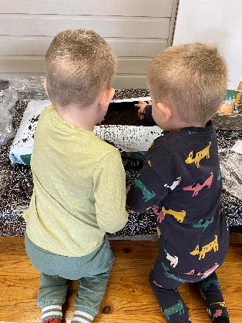

Leken er veldig viktig i barnehagen. For barna er det å ha noen
å leke med det aller viktigste, og gode vennskap oppstår i god
lek.
Å få delta i lek og få venner er grunnlaget for barns trivsel i
barnehagen, og i samhandling med andre legges også
grunnlaget for læring og sosial kompetanse.

